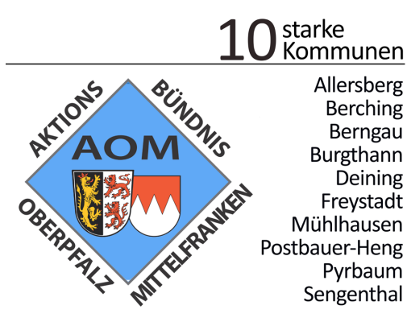

Markt Postbauer-Heng | Postfach 1063 | 92349 Postbauer-Heng

Unternehmervereinigung Wirtschaftsraum Allersberg
Zu Händen Frau von Lüdinghausen
Per Email an: evl@qualityimprovement.de
Datum: 21. September 2017

Energiewende in Unternehmen
Aktuelles | Best Practice | Informationen

Sehr geehrte Frau von Lüdinghausen,

die Umsetzung der Energiewende ist ein wichtiges Ziel unseres Aktionsbündnisses Oberpfalz – Mittelfranken.
In Zusammenarbeit mit dem Institut für Energietechnik an der Ostbayerischen Technischen Hochschule Amberg-Weiden (OTH) wurden in den letzten zwei Jahren verschiedene Projekte, wie z.B. die thermografische Untersuchung privater Wohngebäude oder die Erstellung von Energieausweisen für kommunale Liegenschaften, bearbeitet.

Um auch die in den AOM-Kommunen ansässigen Gewerbetreibenden einzubinden und direkt zu informieren, laden wir Sie herzlich ein zu einem
UNTERNEHMER-FRÜHSTÜCK
mit Prof. Dr. Markus Brautsch von der OTH

am Mittwoch, den 8. November 2017 um 08.30 Uhr
im Deutschordensschlosses Postbauer-Heng, Ezelsdorfer Straße 5.

Dabei wird u.a. auf folgende Schwerpunkte eingegangen:

- Vorstellung Institut für Energietechnik
- Gesetzliche Rahmenbedingungen
(u.a. KWK-Gesetz, EnEV, EEWärmeG, ISO 50001)
- Energieaudits und Energiemanagementsysteme
- Effizienzmaßnahmen in Betrieben
- Betriebliche Energiekonzepte
- Vermeidung von Stromkosten durch individuelle Netzentgelte
- Förderprogramme (u.a. BAFA Energieberatung Mittelstand, BAFA Querschnittstechnologien)

Im Anschluss an den Vortrag beantwortet Prof. Dr. Markus Brautsch und sein Team Ihre Fragen. Eingeladen sind Unternehmer und Betriebe aus den AOM-Gemeinden Allersberg, Burgthann, Postbauer-Heng und Pyrbaum. Für die anderen Bündnisgemeinden finden andernorts ebenfalls solche Veranstaltungen statt.

Bitte geben Sie die Einladung in geeigneter Form an Ihre Mitglieder weiter.

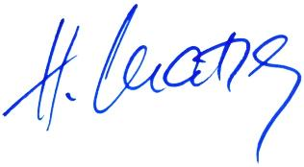
Mit freundlichen Grüßen

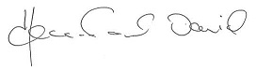
Daniel Horndasch Horst Kratzer
Erster Bürgermeister Allersberg Erster Bürgermeister Postbauer-Heng
und Sprecher AOM

